Práctica: Instalación y configuración de zonas DNS

Emiliano Montesdeoca del Puerto

# Enunciado

**Ejercicio práctico: Configuración de zonas DNS**

Características de las red:

• En la red hay cinco equipos con direccionamiento estático: 10.0.x.y/24 (donde x es tu

número de alumno – el que usas para la realización de las prácticas – e y es el número

concreto de host).

Nota: Advierte que se está haciendo subnteting.

• Cada uno de estos equipos se llaman respectivamente: Ironman, Wonderwoman,

Superman, Hulk y Supergirl (debes asignarle una ip apropiada a cada uno)

DNS primario en un servidor DNS con LINUX (Ironman), con las siguientes características:

• La zona que se va a crear en el servidor es superheroesx.edu

(donde x es tu número de alumno – el que usas para la realización de las prácticas –)

Nota: El servidor DNS con autoridad es Ironman.superheroesx.edu

• Ironman sirve también el subdomio:

humanos.superheroesx.edu

También en Ironman hay un servidor de correo:

buzon.superheroesx.edu

• Wonderwoman será servidor DNS secundario (Windows Server 2012) y gestionará

también el subdominio:

nohumanos.superheroesx.edu

• Superman, Hulk y Supergirl en principo serán equipos que no proporcionarán servicios,

pero que sí pertenecerán a sus correspondientes subdominios:

➢ Hulk→ humanos

➢ Superman y Supergirl → nohumanos

Nota de entrega: En un único documento vuelca (o pon las imágenes) de los ficheros de

configuración tanto de búsqueda directa como inversa de los 2 servidores, así como del

named.conf.local. Además, realiza consultas con dig y nslookup desde un cliente a los nombres que

has creado y evidencia su funcionamiento.

# Archivo named.conf.local en servidor Ubuntu (master)

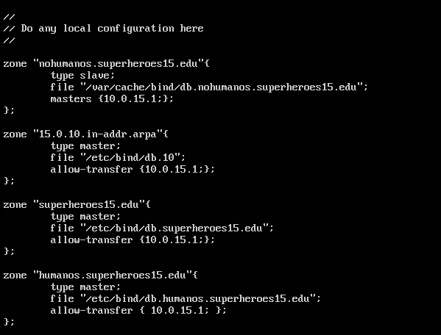

# Archivo db.superheroes15.edu (Ubuntu)

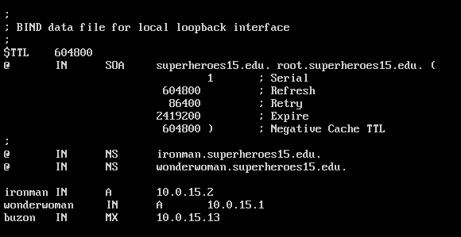

# Archivo db.humanos.superheroes15.edu (Ubuntu)

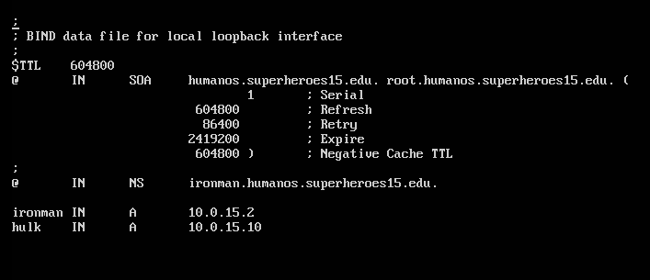

# Archivo db.10 (Ubuntu)

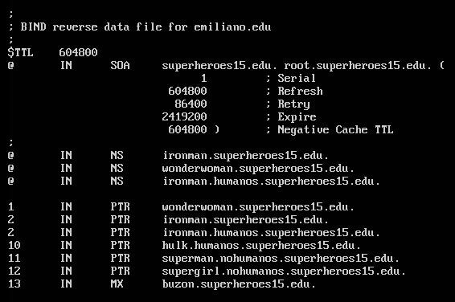

# Archivo db.nohumanos.superheroes15.edu (Windows)

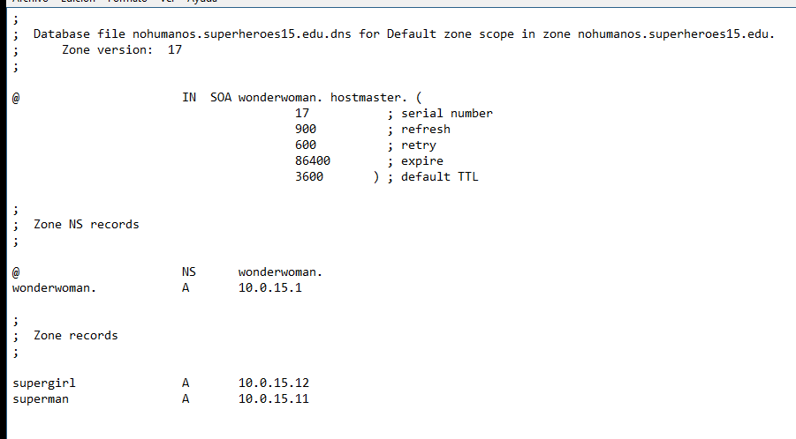

# Consultas nslookup

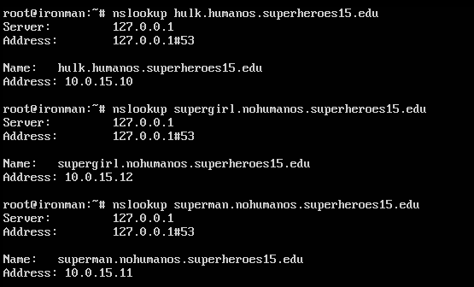

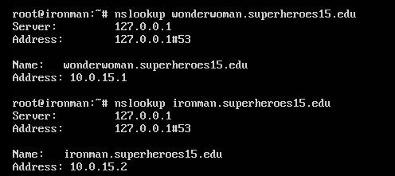

# Consultas DIG

